永續提升人行安全計畫
案件(工程)名稱 | 桃園市桃園區成功路三段(忠烈祠~桃林鐵路)道路多目標改善工程
改善項目 | 路口行人安全設施改善5處、道路雙側人行道更新長度共1900公尺、人行道障礙排除65處、校園周邊改善學校1所、非號誌化路口設置停讓標誌、線1處、道路養護整建面積12,350平方公尺
施工地點 | 桃園市桃園區成功路三段
目前進度 | 基本設計階段
預定完工日期 | 114.07.31
施工前(照片) | 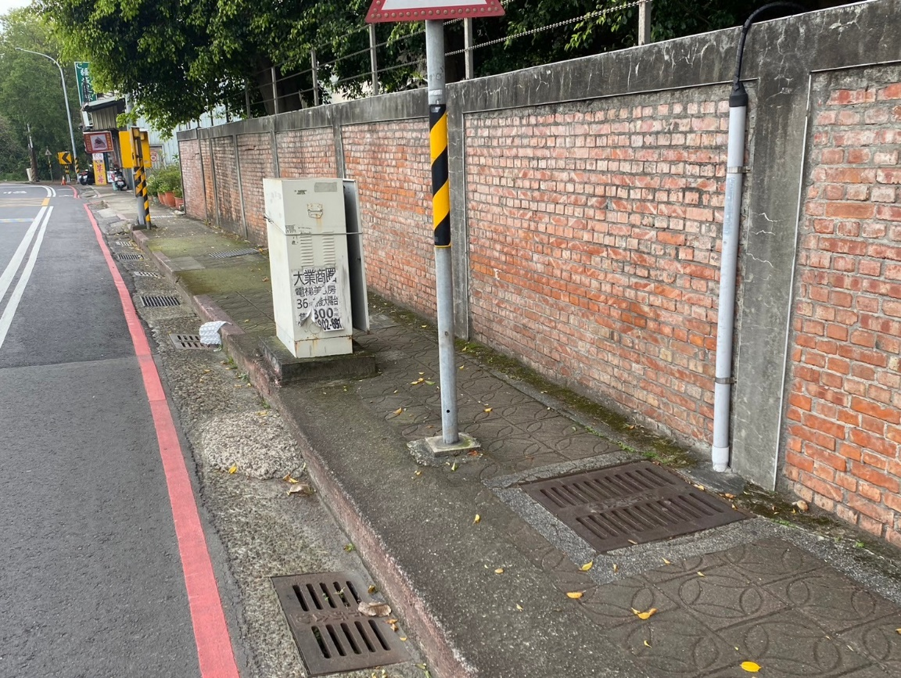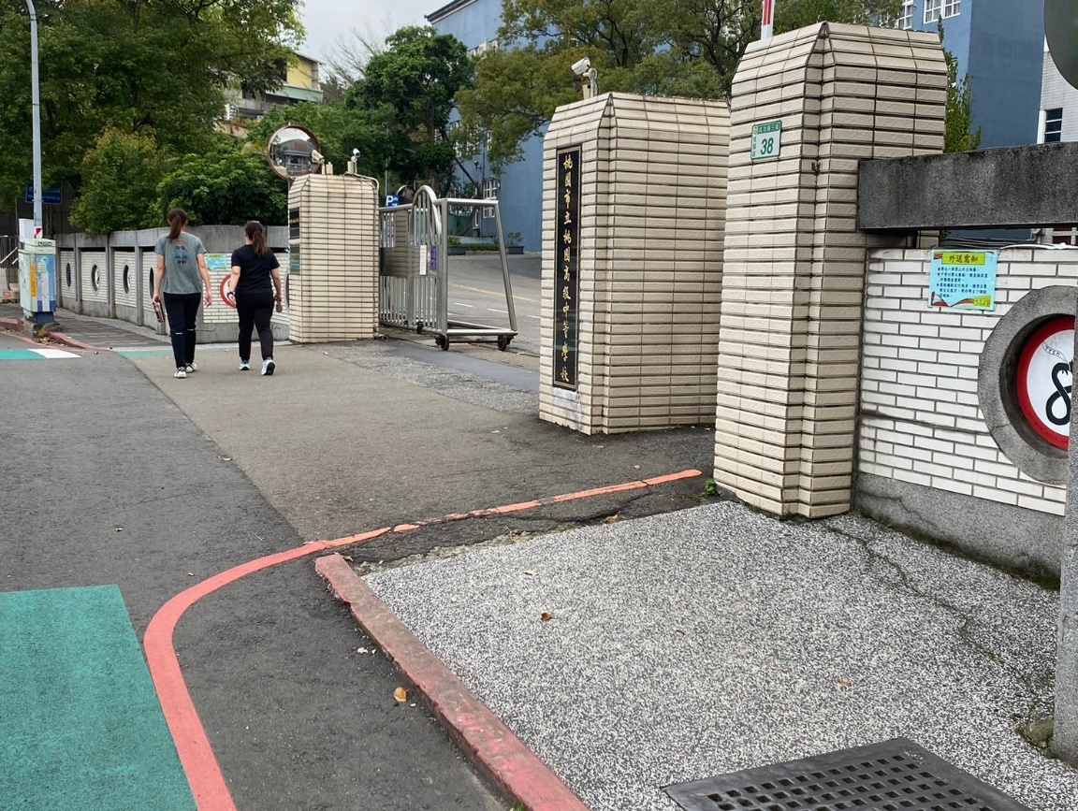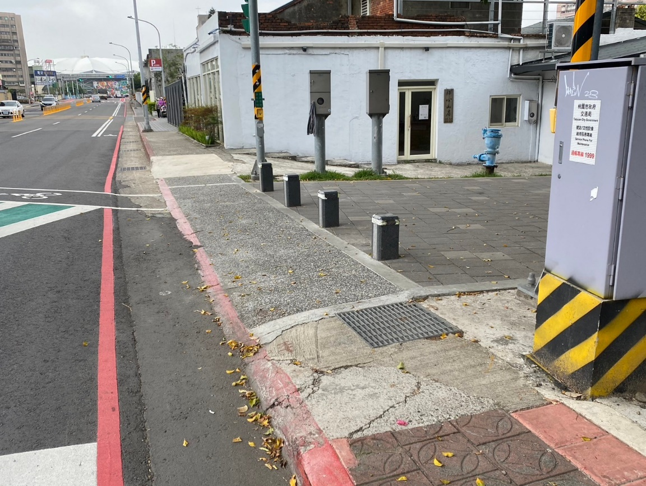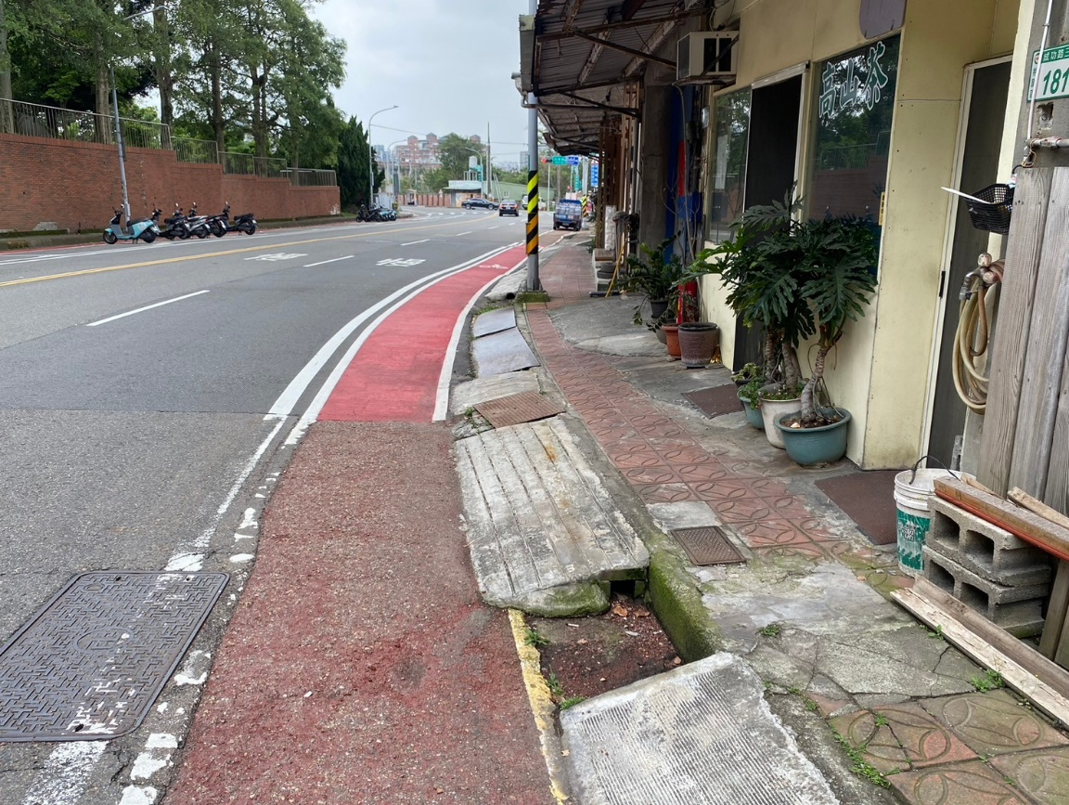
施工中(照片)
施工後(照片)
其他公開訊息(公告、公聽會、設計說明會、施工說明會、地方會勘等資訊

